
嘉義縣番路鄉隙頂國民小學活動成果

活動名稱：師生於茶藝課時，到社區的茶園參觀
活動地點：茶博館
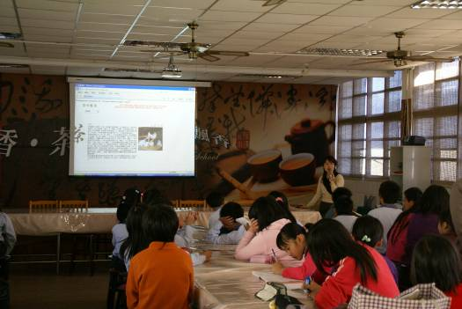
圖片說明：出發前在茶博館宣導參觀茶園注意事項。
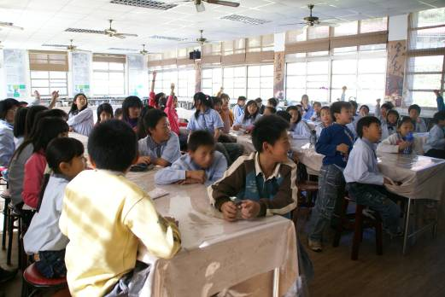
圖片說明：番路鄉清潔隊進行資源回收宣導 。

嘉義縣番路鄉隙頂國民小學活動成果

活動名稱：師生於茶藝課時，到社區的茶園參觀
活動地點：學校周邊
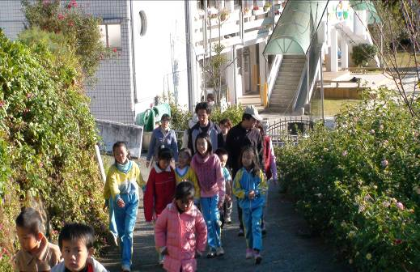
圖片說明：出發前往茶園參觀。
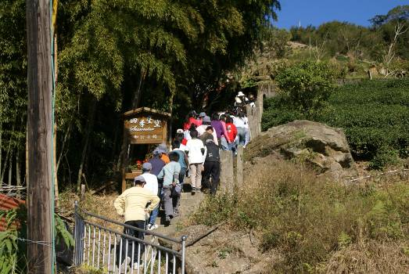
圖片說明：前往茶園途中 。

嘉義縣番路鄉隙頂國民小學活動成果

活動名稱：師生於茶藝課時，到社區的茶園參觀
活動地點：學校附近的茶園
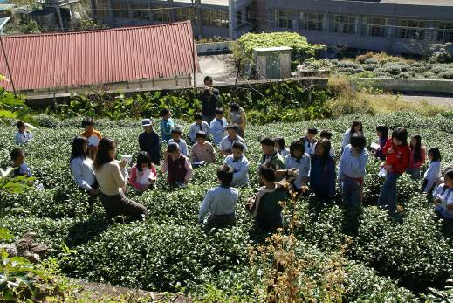
圖片說明：教師在茶園中講解。
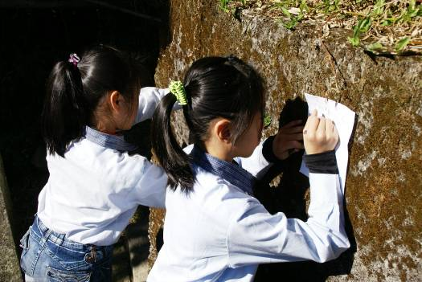
圖片說明：學生認真抄筆記 。

嘉義縣番路鄉隙頂國民小學活動成果

活動名稱：師生於茶藝課時，到社區的茶園參觀
活動地點：學校附近的茶廠
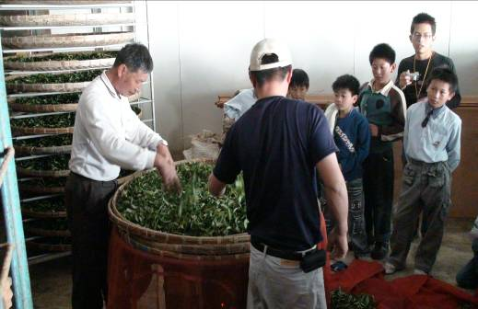
圖片說明：製茶師傅示範製茶過程。
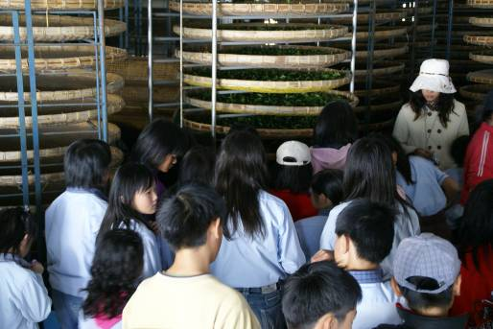
圖片說明：學生認真觀看茶葉 。

